

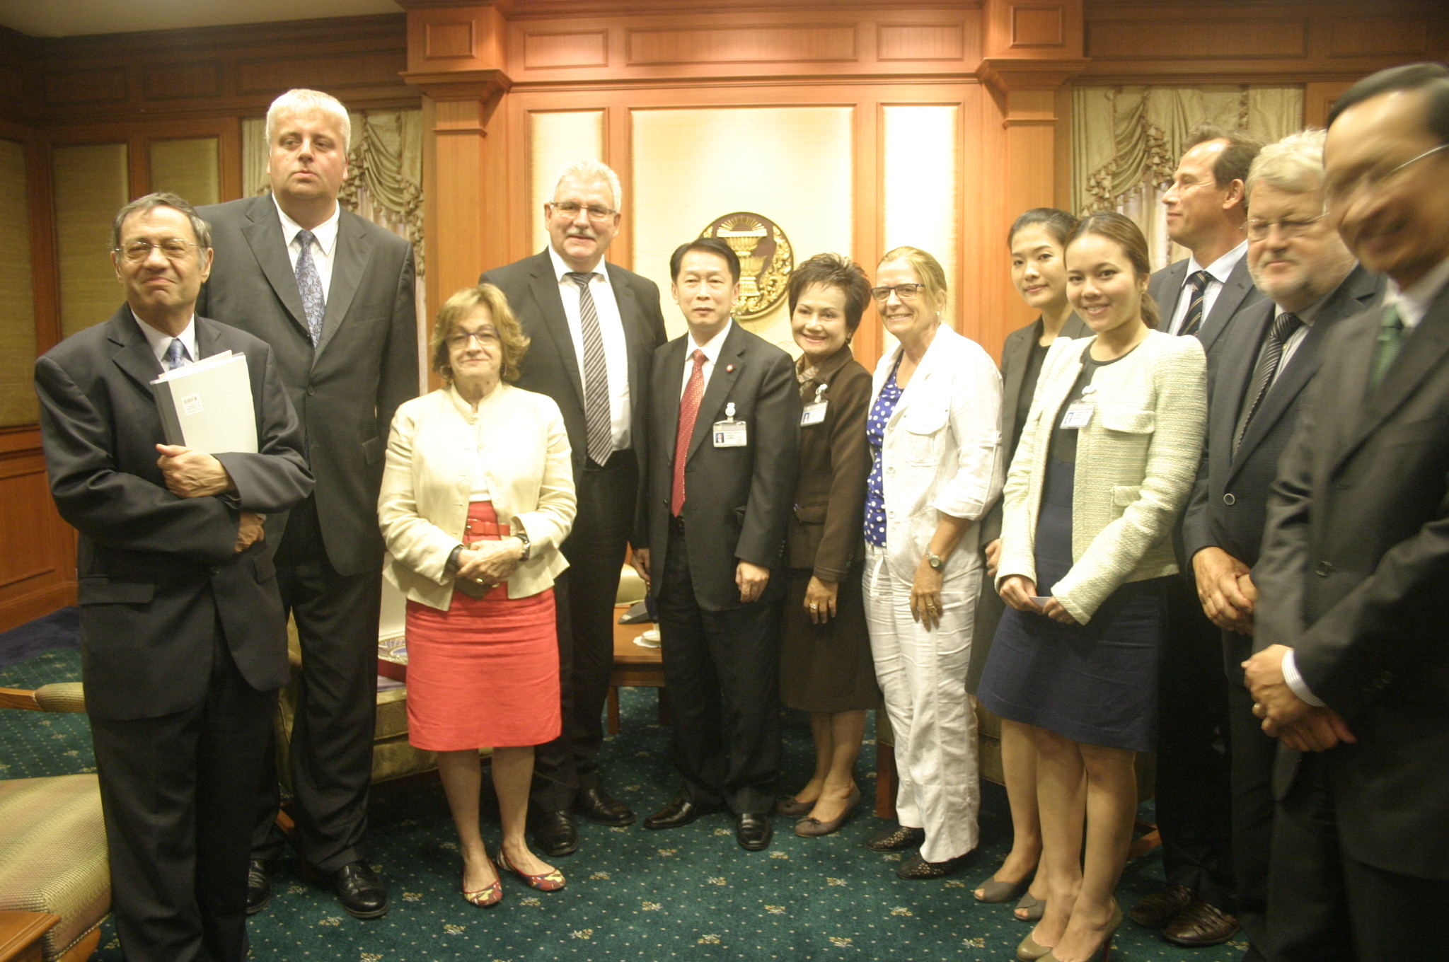
ให้การรับรองสมาชิกสภายุโรป
นายเจริญ จันทร์โกมล (ที่ ๕ จากซ้าย) รองประธานสภาผู้แทนราษฎร คนที่หนึ่ง ให้การรับรอง นายเวอร์เนอร์ ลางแกน (ที่ ๔ จากซ้าย) สมาชิกสภายุโรปและประธาน กลุ่มดูแลความสัมพันธ์กับประเทศในเอเชียตะวันออกเฉียงใต้และอาเซียน และคณะ ในโอกาสเข้าเยี่ยมคารวะเพื่อหารือเรื่องการเมือง เศรษฐกิจและความสัมพันธ์ไทย – สหภาพยุโรป ณ ห้องรับรอง อาคารรัฐสภา ๑ เมื่อวันก่อน

--------------------------------

